Справка
о деятельности учреждения социального обслуживания
по состоянию на «1» января 2024 года

Государственное бюджетное стационарное учреждение социального обслуживания Московской области «Семейный центр «Сергиево-Посадский»
141323, Московская область, Сергиев Посад, поселок Здравница, дом №5
Директор учреждения: Гусаченко Ирина Николаевна, 8-496-551-90-23
e-mail: gbsuso.spddi@mosreg.ru
сайт: http:// ddi-berezka.ru
Учреждение было организовано 25 января 1935 года.
Специалисты: в учреждении работает 169 специалиста, из них: 87 человека имеет высшее профессиональное образование, 82 человек имеет среднее профессиональное образование, 27 сотрудников имеют высшую категорию, 32 сотрудника с первой категорией.
Структура учреждения:
Отделение социально-трудовой реабилитации и психолого-педагогической помощи
141323, Московская область, Сергиев Посад, поселок Здравница, дом №5
Мощность 115 человек
Режим работы круглосуточный
ПСУ в отделении: дети в возрасте с 3 до 23 лет, принятые на государственное обеспечение с интеллектуальным дефектом от умеренной до глубокой степени умственной отсталости, находящиеся в сложной жизненной ситуации, признанные нуждающимися в предоставлении социальных услуг, нуждающиеся в посторонней помощи.

Отделение «Милосердие»
141323, Московская область, Сергиев Посад, поселок Здравница, дом №5
Мощность 90 человек
Режим работы круглосуточный
ПСУ в отделении: дети в возрасте с 3 до 23 лет, принятые на государственное обеспечение с интеллектуальной недостаточностью от умеренной до глубокой степени умственной отсталости, находящиеся в сложной жизненной ситуации, признанные нуждающимися в предоставлении социальных услуг, находящиеся на постельном режиме или передвигающиеся в пределах палаты на индивидуальных средствах реабилитации (инвалидных колясках), нуждающиеся в посторонней помощи.
Отделение дневного пребывания
141323, Московская область, Сергиев Посад, поселок Здравница, дом №5
Мощность 25 человек
Режим работы: по рабочим дням с 09 часов до 19 часов
ПСУ в отделении: дети в возрасте с 3 до 18 лет, с умственной отсталостью, частично или полностью утратившие способность к самообслуживанию и нуждающиеся в постоянном уходе в полустационарных условиях.

Используемые в работе коррекционно-развивающие программы
"Развивай-ка" (развивающие игры в воспитательно-образовательной деятельности с использованием игровой технологии В. В. Воскобовича.)
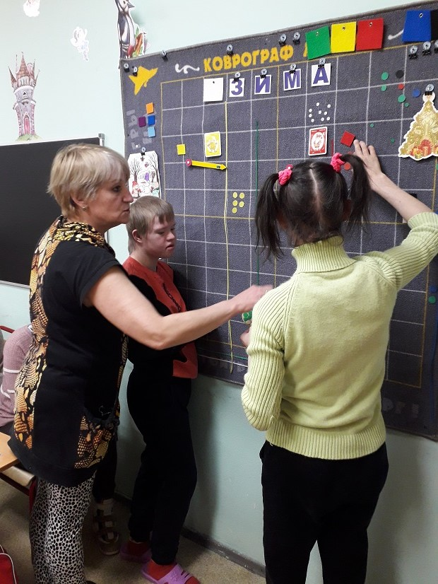
Особое место занимает в методике Воскобовича коврограф - это уникальное авторское пособие, которое избавлено от многих недостатков школьной доски. Ковролин хорошо сцепляется с контактной лентой, что позволяет надежно закреплять наглядный материал, а оригинальные элементы (кармашки, веревочки, кружки, зажимы) обеспечивают динамичность занятий. Пособие представляет простор для деятельности педагогов, подходит для групповых и индивидуальных занятий. Задания сгруппированы по возрастам. Для каждого возраста методическое пособие предусматривает различные задания для развития памяти, внимания, мышления, творческих способностей, есть задачи по математике, обучающие грамоте и развивающие речь.
Цель: развитие интеллектуальных и творческих способностей детей в процессе игровой деятельности.
Задачи:
1. Развитие у ребенка познавательного интереса, желания и потребности узнать новое
2. Развитие воображения
3. Развитие мышления (умения гибко, оригинально мыслить, видеть обыкновенный предмет под новым углом зрения).

Программа «Хочу. Могу. Делаю» с использованием пиктограмм в работе с детьми с нарушениями речи.
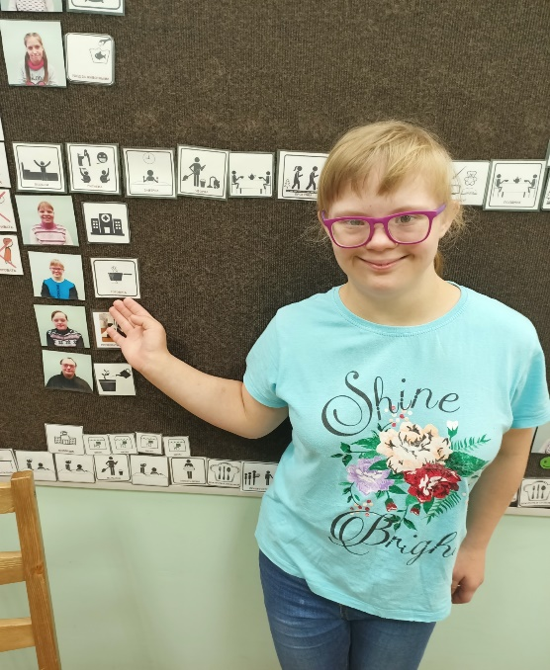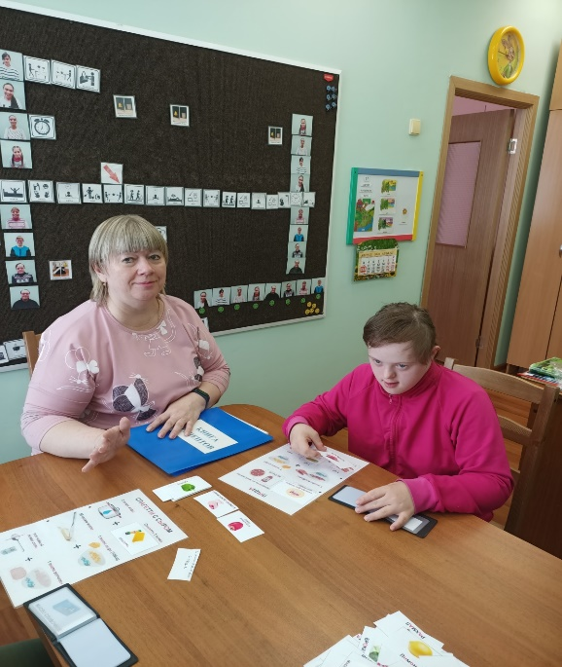
Учебное сопровождаемое проживание в тренировочной квартире готовит воспитанников к проживанию в новых условиях после выпуска из учреждения и снижает риск резкого ухудшения качества их жизни и личностной деградации. Для этого, в первую очередь, необходимо сформировать у воспитанников навыки самообслуживания и заботы о себе, умение обращаться с бытовыми приборами, представление о режиме дня.
Программа включает разделы:
- самообслуживание: уход за собой, своими вещами, пользование бытовыми приборами, приготовление пищи с помощью кухонной техники;
- коммуникация и взаимодействие: использование адекватных и понятных средств коммуникации во взаимодействии со взрослыми, сверстниками, при посещении объектов социальной инфраструктуры, в общественных местах, навыков гостеприимства и навыков заботы о других людях;
- самоорганизация: навыки ответственного отношения к личным вещам и личному пространству, умение делать выбор, навыки планирования и соблюдения планов, умение совершать действия по собственной инициативе, умение принимать коллективные решения и учитывать выбор других воспитанников.
Цель: развитие максимально возможного уровня автономности, максимально возможной независимости при решении различных жизненных задач (бытовых, коммуникативных, досуговых и др.)
Задачи:
- Сформировать у воспитанников навыки самообслуживания и заботы о себе
- Сформировать умение обращаться с бытовыми приборами
- Сформировать представление о режиме дня
- Сформировать навыки планирования собственной деятельности

Программа коррекции эмоционального состояния детей с интеллектуальными нарушениями посредством фототерапии «Этот увлекательный мир».
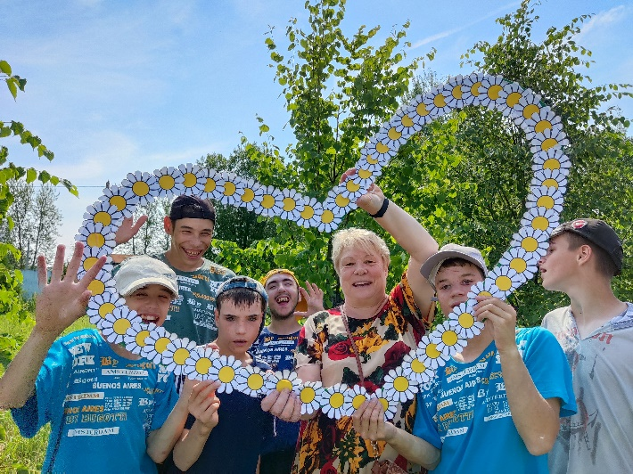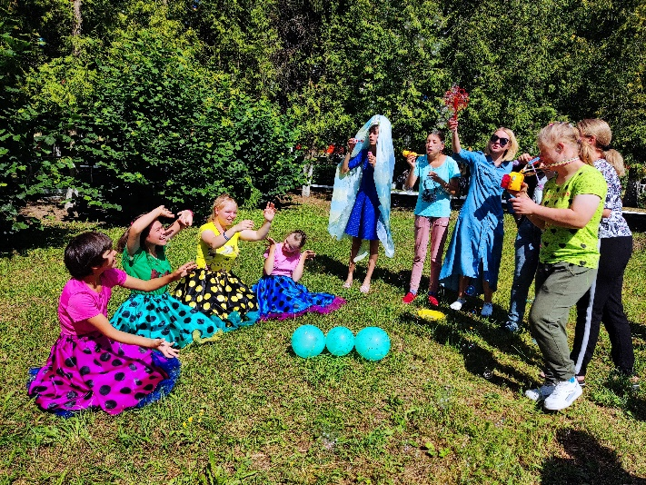
Фотография – ценный инструмент в работе практического психолога для решения разного рода психологических проблем (для снижения интенсивности либо полного устранения таких негативных состояний, как тревога, неуверенность, депрессия), а также развития и гармонизации личности. Итак, фототерапия – это использование фотографии (и как процесса, и как результата) в лечебно-коррекционных целях.
Цель: создать яркие события в жизни детей как дополнительную возможность их социализации.
- Развитие речи и ее понимания
- Развитие зрительно – моторной координации, сенсорного восприятия
- Развитие умения выполнять инструкции
- Развитие творческих способностей

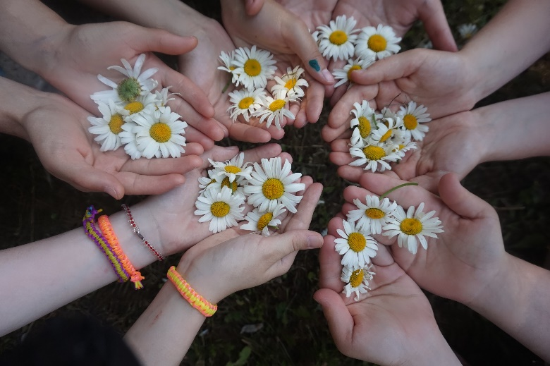

Коррекционно-развивающая программа для детей с ТМНР с использованием программно-дидактического комплекса «Логомер -2».

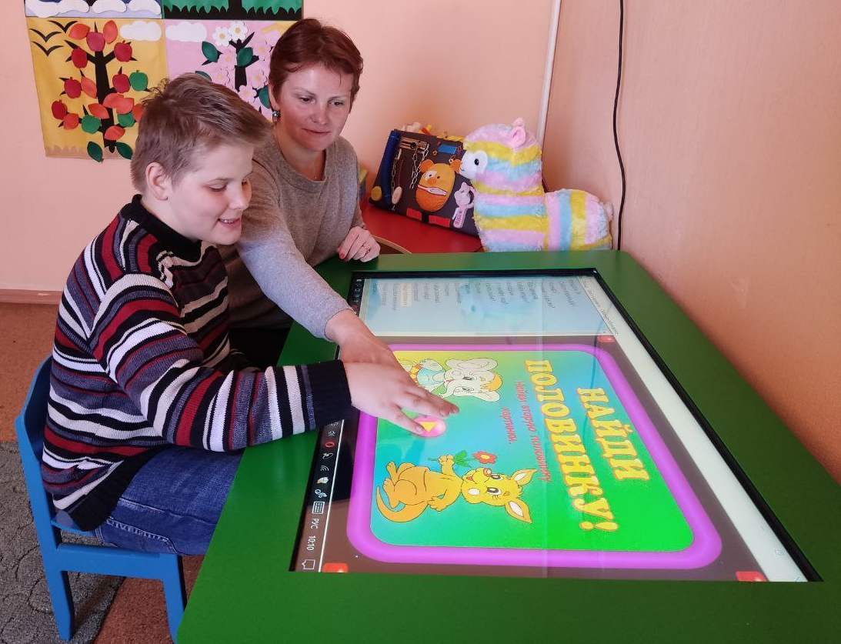

Все дети любят играть на компьютере, и возможность позаниматься на нём служит дополнительным стимулом для выполнения заданий. Компьютерные развивающие игры создают высокую мотивацию детей, поддерживают их активное восприятие занятий. Интерес к заданию при этом удерживается значительно дольше. Использование компьютера даёт ребенку с речевыми недостатками возможность в некоторой степени самостоятельно оценивать правильность выполнения задания, так как на мониторе он видит результат своих действий. Игры рассчитаны на развитие речи, памяти, внимания, кругозора, обучение чтению и счету, увеличение разнообразия видов учебной деятельности.
Рабочая программа составлена с учетом особенностей детей с интеллектуальными нарушениями, потребностей и возможностей воспитанников и обеспечивает комплексный подход при проведении коррекционно-развивающей деятельности с детьми с системной речевой патологией, нарушением когнитивной деятельности при сохранном или относительно сохранном зрении и сохранном слухе.

Цель программы:
- преодоление нарушений развития речи детей с СНР, оказание им квалифицированной помощи в построении процесса коммуникации; создание условий для развития эмоционального, социального, и интеллектуального потенциала ребенка и формирование его позитивных личностных качеств.

Задачи программы:
1) Формирование у детей элементарных способов и средств взаимодействия с окружающими людьми, развитие потребности во взаимодействии со взрослыми и сверстниками и в речевой активности.
2) Совершенствование лексической стороны речи, способности к подражанию речи, практическое усвоение лексических и грамматических средств языка;
3) Совершенствование произносительной стороны речи, грамматического строя речи, формирование правильного произношения (воспитание артикуляционных навыков, звукопроизношения, слоговой структуры слова и фонематического восприятия);
4) Совершенствование диалогической формы связной речи в различных формах и видах детской деятельности.
5) Развитие понимания речи;
6)Активизация речевой деятельности и развитие лексико-грамматических средств языка в разных видах деятельности (преимущественно в игровой);
7) Активация, вызывание и развитие самостоятельной фразовой речи.

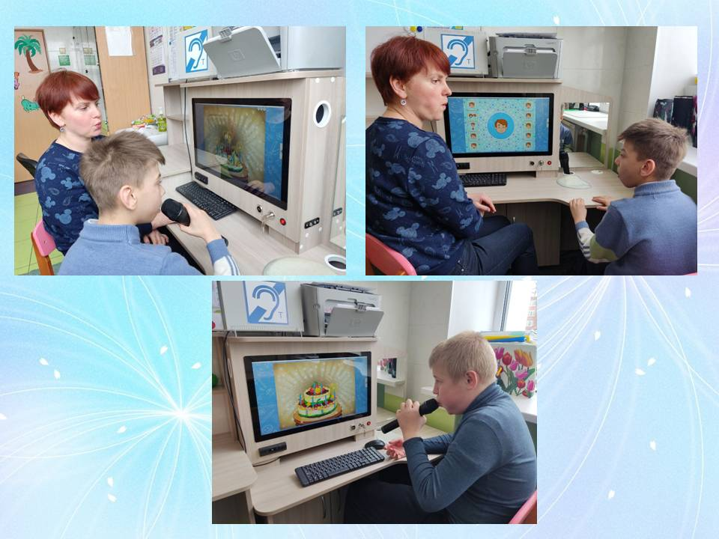

Рабочая программа «Развитие познавательных процессов и стабилизация эмоционального фона у детей с ОВЗ».
При воспитании и взаимодействии с детьми с ОВЗ существует ряд проблем, обусловленных психофизическими особенностями, поэтому разработка коррекционной программы, учитывающей специфику воспитания и обучения детей нашего учреждения, является актуальной.
Целью данной программы является создание оптимальных условий для коррекции познавательной сферы детей, направленной на подготовку к усвоению ими нового материала. Формирование правильного многогранного представления об окружающей действительности, способствующее оптимизации психического развития ребенка и более эффективной социализации его в обществе. Создание условия для личностного развития и развития коммуникативных умений и навыков детей с умственной отсталостью, снижение уровня тревожности и агрессии.
Задачи:
- Формирование адекватного восприятия явлений и объектов окружающей действительности в совокупности их свойств.
- Формирование положительных межличностных взаимоотношений между детьми, на основе которых ребенок смог бы успешно социализироваться.
- Развитие эмоционально-волевой сферы, способности к эмпатии.
- Коррекция недостатков познавательной деятельности путем систематического и целенаправленного воспитания.
- несформированность мотивационно-потребностной и эмоционально-волевой сферы;
- нестабильность эмоционального состояния, возбудимость, страхи, фобии, повышенная тревожность, невротизация;
- снижение произвольности психических процессов, деятельности, поведения;
- стереотипия поведенческих реакций, «застревание» на определенных поведенческих реакциях и фразах, склонность к аутоподобному поведению;
- несформированность предметно- практических умений и навыков;
- нарушения в становлении личностных качеств и Я-концепции.

Кроме того, у детей с ОВЗ часто наблюдаются психологические особенности, которые могут препятствовать их успешной социальной адаптации:
- некритичность, неадекватная самооценка и уровень притязаний;
- недостаточное развитие коммуникативных навыков;
- избирательное принятие социальных норм и правил поведения, неосознанность и отрицание многих из них;
- узость круга интересов, отсутствие мотивов к продуктивной деятельности;
- социальный и личностный инфантилизм.

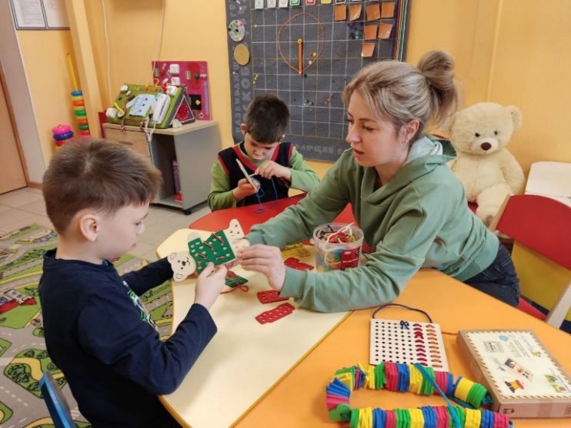

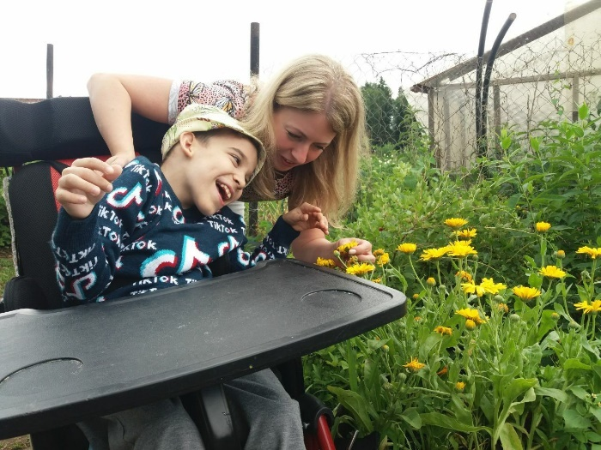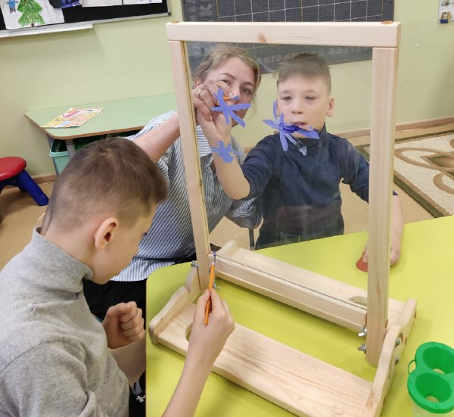

Коррекционно – развивающая программа
«Волшебная страна чувств»

Программа психологической коррекции эмоциональных нарушений у детей с ОВЗ «Волшебная страна чувств» предусматривает различные виды стимулирующего воздействия с использованием специального оборудования (интерактивной песочницы, оборудования сенсорной комнаты – сухого бассейна, светового оборудования, аромаламп).
Особенно важно, чтобы ребенок активно участвовал в этом процессе, а занятия по освоению двигательных навыков, развитию мотивации, осознанных волевых усилий были посильными, усложнялись постепенно и доставляли ребенку удовольствие. Для этого прежде всего необходимо подобрать модули (расслабляющего и активизирующего характера), которые создавали бы комфортную обстановку и вызвали положительные эмоционально-моторные реакции у ребенка.

Программа психологической коррекции эмоциональных нарушений у детей с ОВЗ «Волшебная страна чувств» предусматривает различные виды стимулирующего воздействия с использованием специального оборудования (интерактивной песочницы, оборудования сенсорной комнаты – сухого бассейна, светового оборудования, аромаламп).
Особенно важно, чтобы ребенок активно участвовал в этом процессе, а занятия по освоению двигательных навыков, развитию мотивации, осознанных волевых усилий были посильными, усложнялись постепенно и доставляли ребенку удовольствие. Для этого прежде всего необходимо подобрать модули (расслабляющего и активизирующего характера), которые создавали бы комфортную обстановку и вызвали положительные эмоционально-моторные реакции у ребенка.

Цель данной программы: развитие эмоционально-волевой и личностной сферы детей. Сохранение и укрепление психофизического и эмоционального здоровья воспитанников с помощью развивающей мультисенсорной среды.

Основные задачи программы:
- снижение психоэмоционального напряжения, коррекция тревожности и агрессии;
- коррекция настроения и негативных черт характера;
- формирование навыков саморегуляции и самоконтроля;
- развитие системы самосознания и самооценки, рефлексивных способностей, формирование адекватного отношения к себе и другим;
- формирование позитивного отношения к своему «Я», адекватной самооценки и повышение уверенности в себе;
- формирование и развитие коммуникативных умений: умение общаться и взаимодействовать в коллективе, работать в парах, группах, уважать мнение других, развитие способности к эмпатии, сопереживанию;
- привитие навыков получения информации, дублируемой несколькими каналами восприятия;
- активизация различных функций центральной нервной системы за счет создания обогащенной мультисенсорной среды;
- обучение приемам саморасслабления, снятие психомышечного напряжения, достижение состояния релаксации и душевного равновесия.

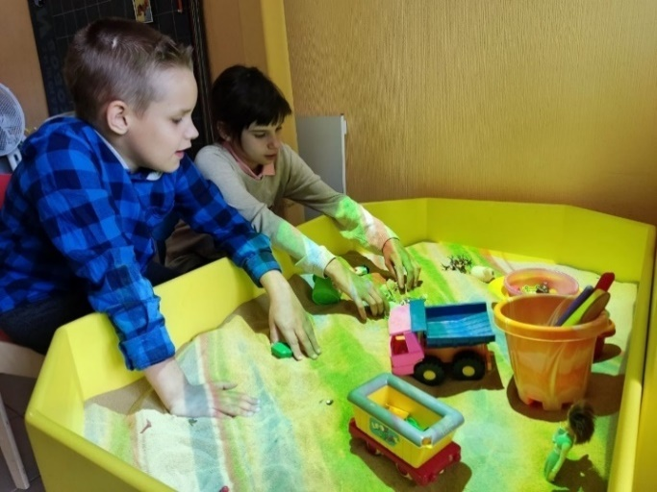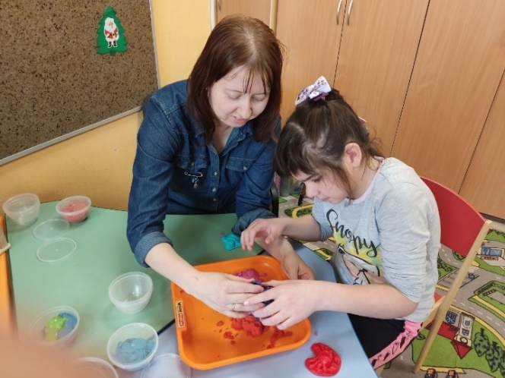

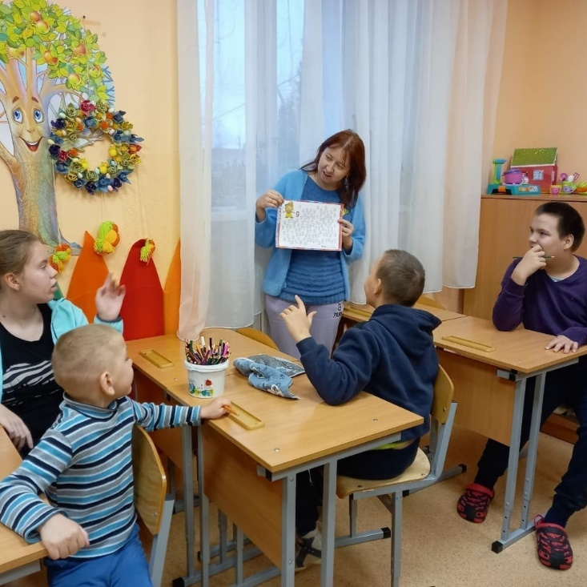

Программа «РАЗВИТИЕ РЕЧИ ДЕТЕЙ С ТМНР».
Информационные технологии становятся неотъемлемой частью жизни современного общества. Современный процесс информатизации также затрагивает и работу с детьми С ТМНР. Сегодня предъявляются новые требования к коррекции речевого развития детей через внедрение таких подходов, которые способствуют не замене традиционных средств дидактики, а расширению их возможностей.
Поэтому современной актуальной задачей становится разработка технических средств, адаптированных для коррекционно - развивающего процесса нашего учреждения. Использование информационно-коммуникационных технологий (ИКТ) в учреждении имеет ряд важных преимуществ:
– повышение уровня визуализации материала;
– экономия времени за счет функциональности, удобства и простоты навигации;
– занятия становятся интересными и увлекательными;
– обогащение современными технологиями коррекционно-развивающего процесса;
– интеграция видов детской деятельности;
- формирование познавательной мотивации и интереса ребенка,
- развитие мелкой моторики, координации, всех видов восприятия,
- воспитание выдержки, самостоятельности.

Именно внедрение ИКТ позволит наиболее полно и успешно реализовать развитие способностей ребенка с ТМНР.
В данной программе содержатся игры, предназначенные для организации непосредственно коррекционно-развивающих, а также самостоятельной игровой деятельности детей.
Применение данного комплекса позволяет создать условия для развития важнейших психических процессов (развитие мышления, воображения, памяти, внимания), процессов саморегуляции личности, способствует мотивации детей к познавательной деятельности.

Цели программы: преодоление нарушений развития речи детей с ТМНР, оказание им квалифицированной помощи в процессе коммуникации.

Задачи:

1.Развитие коммуникативной функции речи с помощью вербальных и невербальных средств общения.

2.Коррекция всех сторон речевой деятельности.
3.Побуждение вступления в контакт в различных коммуникативных условиях.

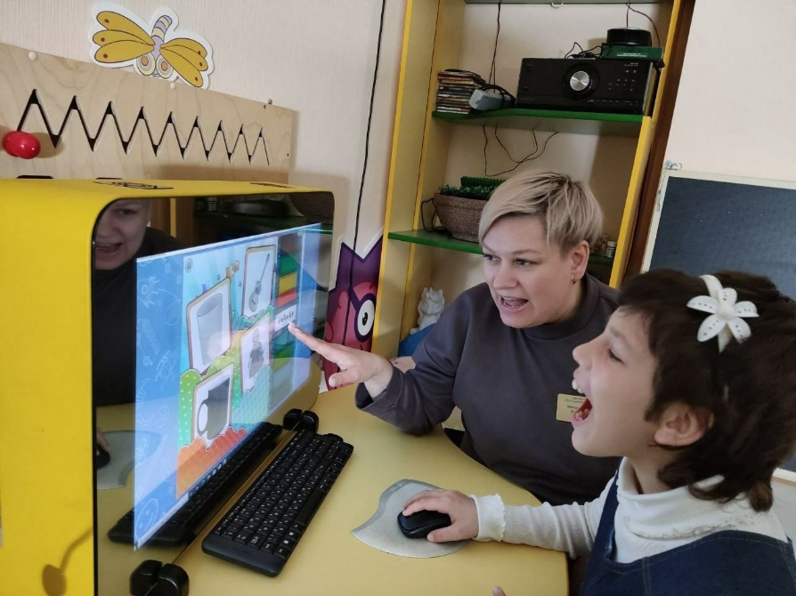

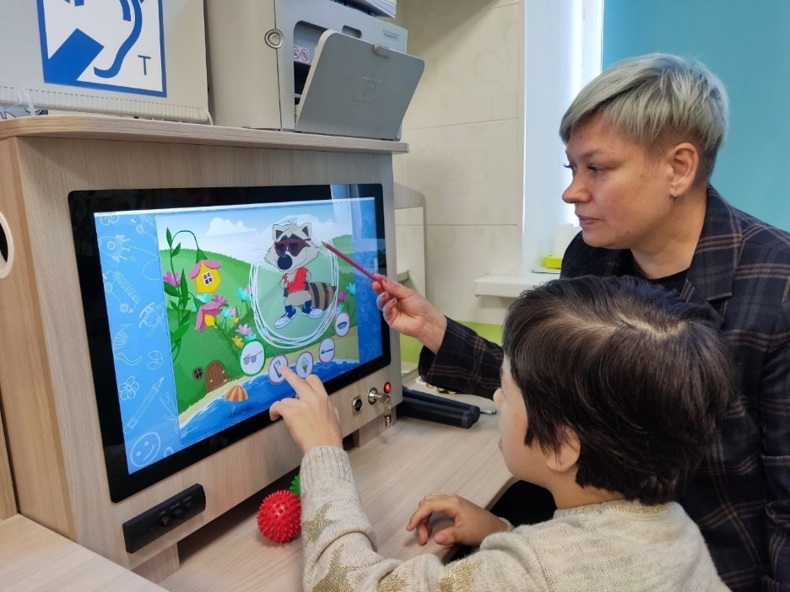

Коррекционно-развивающая программа «Мир вокруг нас».

Программа направлена:
• на обеспечение коррекции нарушений в развитии эмоционально-личностной и познавательной сферы детей с ограниченными возможностями здоровья и оказание помощи детям этой категории;
• формирование психологического базиса для полноценного развития личности ребенка, создание зоны ближайшего развития для
преодоления недостатков интеллектуальной деятельности, повышение уровня общего развития обучающихся;
• формирование способности к произвольной регуляции поведения, на основе подчинения системе правил, регулирующих эмоциональные проявления в межличностных отношениях, потребности в общении, развития эмпатии и адекватных навыков сотрудничества с окружающими.
Данная программа помогает наладить адекватные межличностные
взаимоотношения, повысить коммуникабельность и скорректировать поведение.
Программа состоит из двух блоков: эмоционально-личностного и познавательного. В процессе занятий по программе у детей расширяются кругозор, навыки и умения мыслительной деятельности, коммуникативные умения. Также в процессе занятий у воспитанников семейного центра формируются знания об эмоциональном мире человека и способах управления им. На групповых занятиях дети развивают коммуникативные навыки, учатся замечать и принимать индивидуальные особенности других людей, учатся высказывать свое мнение, выслушивать мнение другого человека, осваивают навыки позитивного общения в группе, у них формируется внимательное и доброжелательное отношение друг к другу.

Цель программы: создание оптимальных условий для развития познавательной и эмоционально-волевой сферы. Формирование правильного представления об окружающей действительности, способствующее оптимизации психического развития ребенка и более эффективной социализации его в обществе.
Задачи программы:
- Развитие всех психических процессов (восприятия, мышления, памяти, свойств внимания, воображения), мелкой моторики;
- формирование пространственно-временных ориентировок;
- Развитие личностных компонентов познавательной деятельности (познавательная активность, произвольность,
самоконтроль).
- Охрана и укрепление психологического здоровья: предупреждение психофизических перегрузок, стабилизация
эмоциональной сферы, создание климата психологического комфорта в обучении.
- Формирование у ребенка представлений о самом себе, осознание своих качеств и возможностей:
- осознание себя, своих особенностей, своих желаний и потребностей;
- осознание нужности и функциональной значимости частей тела;
- реализация своего потенциала.
- Развитие эмоционально-волевой сферы у детей:
- различие, осознание, дифференциация своих чувств, адекватное реагирование на различные жизненные ситуации;
- различие, осознание эмоций других людей;
- развитие произвольного поведения;
- Обучение взаимодействия детей друг с другом и со взрослым:
- развитие навыков сотрудничества ребенка с взрослыми и сверстниками;
- воспитание навыков продуктивного взаимодействия в процессе совместной деятельности;
- приобретал положительный опыт сотрудничества, взаимопонимания;
- усвоение детьми общественного опыта и социальное развитие.

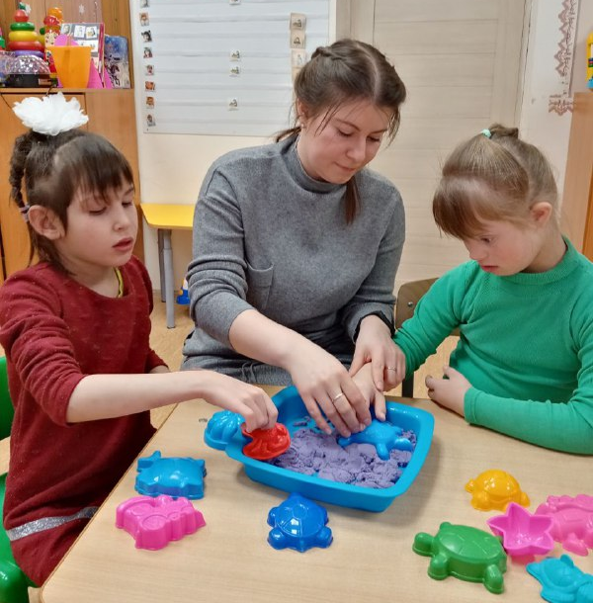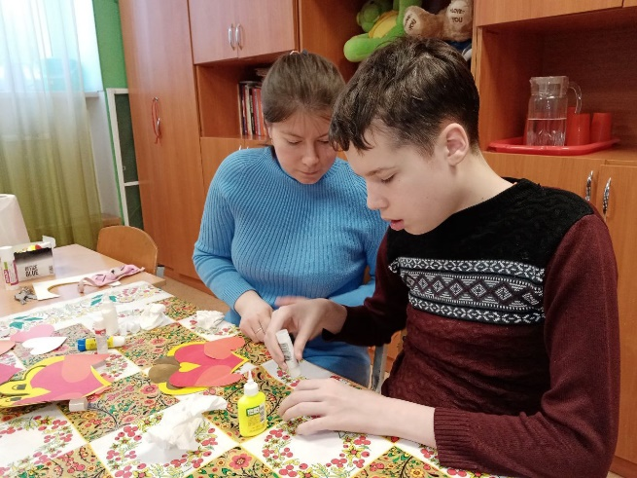

Программа специальной гимнастики по развитию межполушарных связей у детей с интеллектуальной недостаточностью с применением межполушарной доски «Лабиринт»
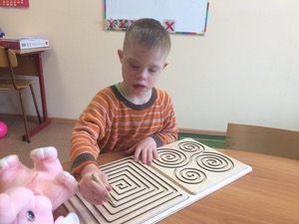
Выполняя упражнение одновременно обеими руками можно добиться синхронной работы обоих полушарий мозга. При такой работе левого и правого полушарий улучшается эффективность работы всего мозга, происходит активация процесса обучения. Также такая деятельность тренирует мелкую моторику, глазодвигательную координацию движений. Также можно рекомендовать для поддержания мозговой деятельности.
Цель: активизация процесса говорения и развития речи у детей.
Задачи:
- Увеличить интенсивность развития речи
- Исключить перестановку звуков, «коверкание» слов
- Сделать речь ребенка чище и понятной окружающим
- Развить нейродинамические процессы головного мозга, отвечающие за речь ребёнка
- Формировать умение слушать и слышать.

Рабочая программа по коррекционно-развивающей работе "Семицветик"
Программа рассчитана на воспитанников с ОВЗ в возрасте от 4 до 23 лет.
Целевые группы:
- Дети с расстройством аутистического спектра;
- Дети с ДЦП;
- Дети с задержкой психического развития;
- Дети с умеренной, тяжелой и глубокой умственной отсталостью.

Данная программа обеспечивает осуществление процесса в трех основных организационных моделях:
- совместная деятельность психолога и ребенка (индивидуальная или подгрупповая);
- максимально возможная самостоятельная деятельность ребенка;
- групповая работа (взаимодействие с воспитателем и помощником воспитателя).

Цель программы:
Создание коррекционно-воспитывающей среды для оказания социально-педагогической, психологической помощи, развития творческих способностей у детей сирот и детей, оставшихся без попечения родителей с ограниченными возможностями здоровья.
Компенсация, коррекция нарушений в развитии и реабилитация воспитанников учреждения с ограниченными возможностями здоровья.
Проведение комплексной психолого-социально-педагогической реабилитации (психолого-педагогическая коррекция) детей с ОВЗ и их социальная адаптация.
Задачи Программы:
- Формирование ключевых адаптационных компетенций для детей ОВЗ для успешной их социализации
- Психолого - педагогическая реабилитация детей, находящихся в учреждении.
- Осуществление мероприятий по обеспечению оптимального нервно - психического развития детей с ОВЗ.
- Оказание комплексной психолого - педагогической помощи детям с ограниченными возможностями здоровья и организация психопрофилактической, психокоррекционной работы.
- Формирование навыков самообслуживания, социально - бытовая ориентировки для адаптации в обществе.

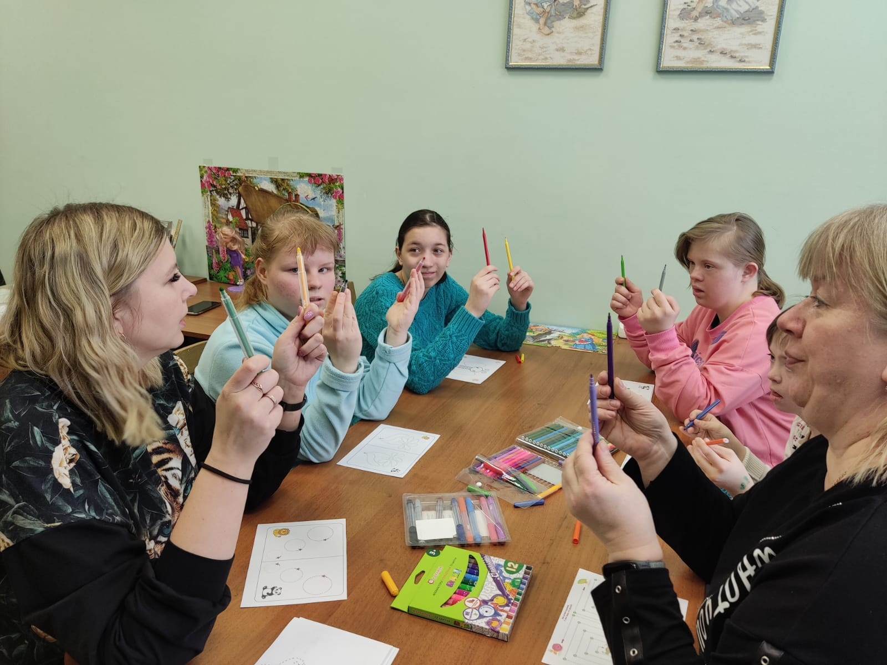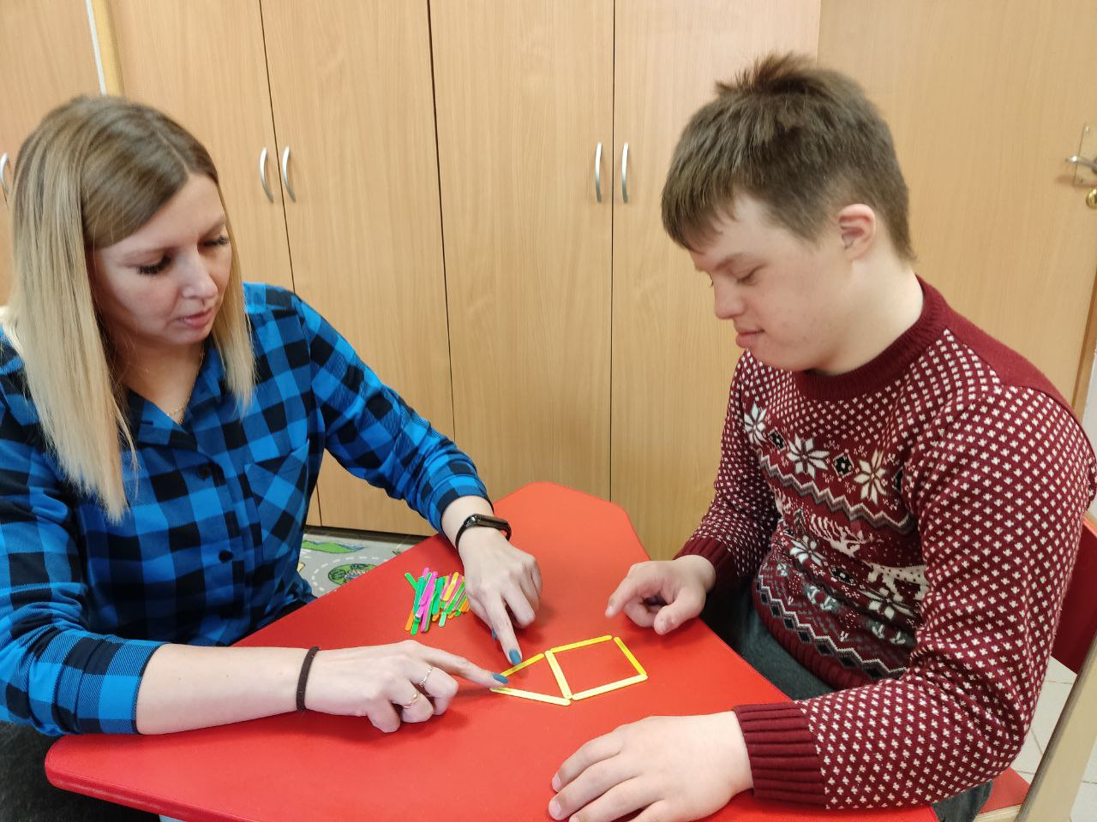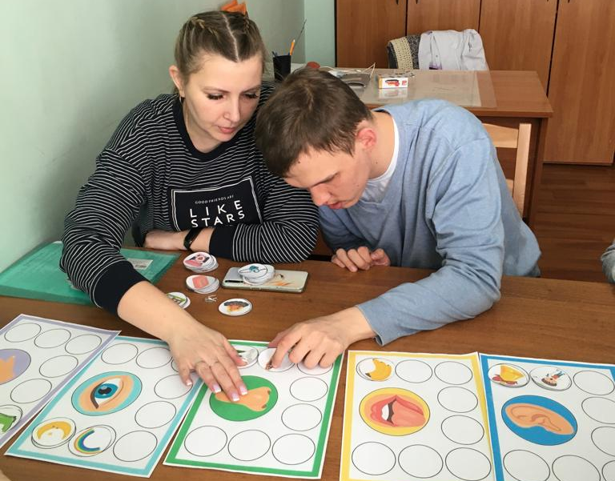

Программа реабилитационных занятий стимуляции коммуникативных способностей и психической коррекции средствами канистерапии «Мой четвероногий друг»
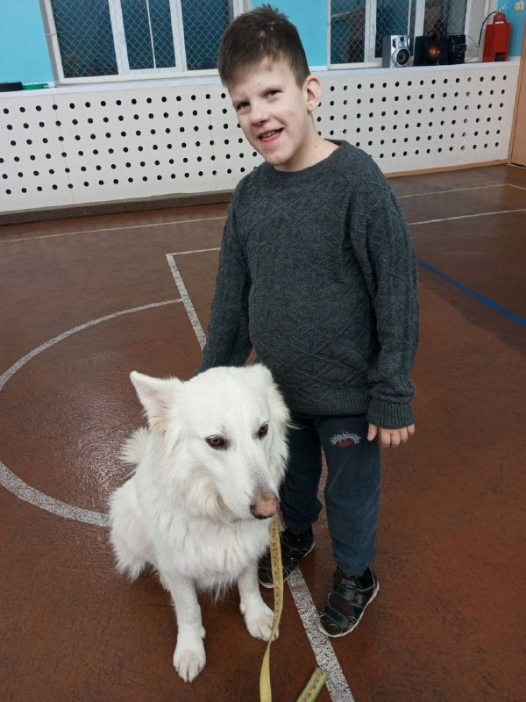
Занятия канистерапией предназначены для психолого-педагогической коррекции коммуникативных нарушений, социальной адаптации детей со сниженным интеллектом и детей с расстройствами аутистического спектра. Общение с собаками улучшает у детей настроение, поднимает их жизненный тонус, стабилизирует общее состояние.
Цель: стабилизировать эмоциональное состояние воспитанников, научиться проявлять активность и интерес, развить речь, внимание и память
Задачи:
- Развитие способностей к взаимодействию с окружающими
- Формирование положительного эмоционального фона
- Развитие общей и мелкой моторики
- Стимулирование познавательной и творческой активности
- Развитие игровых навыков
- Развитие когнитивных функций.

Коррекционно-развивающая программа с применением говорящего коммуникатора GO TALK 9 «Посмотрите, я говорю!»
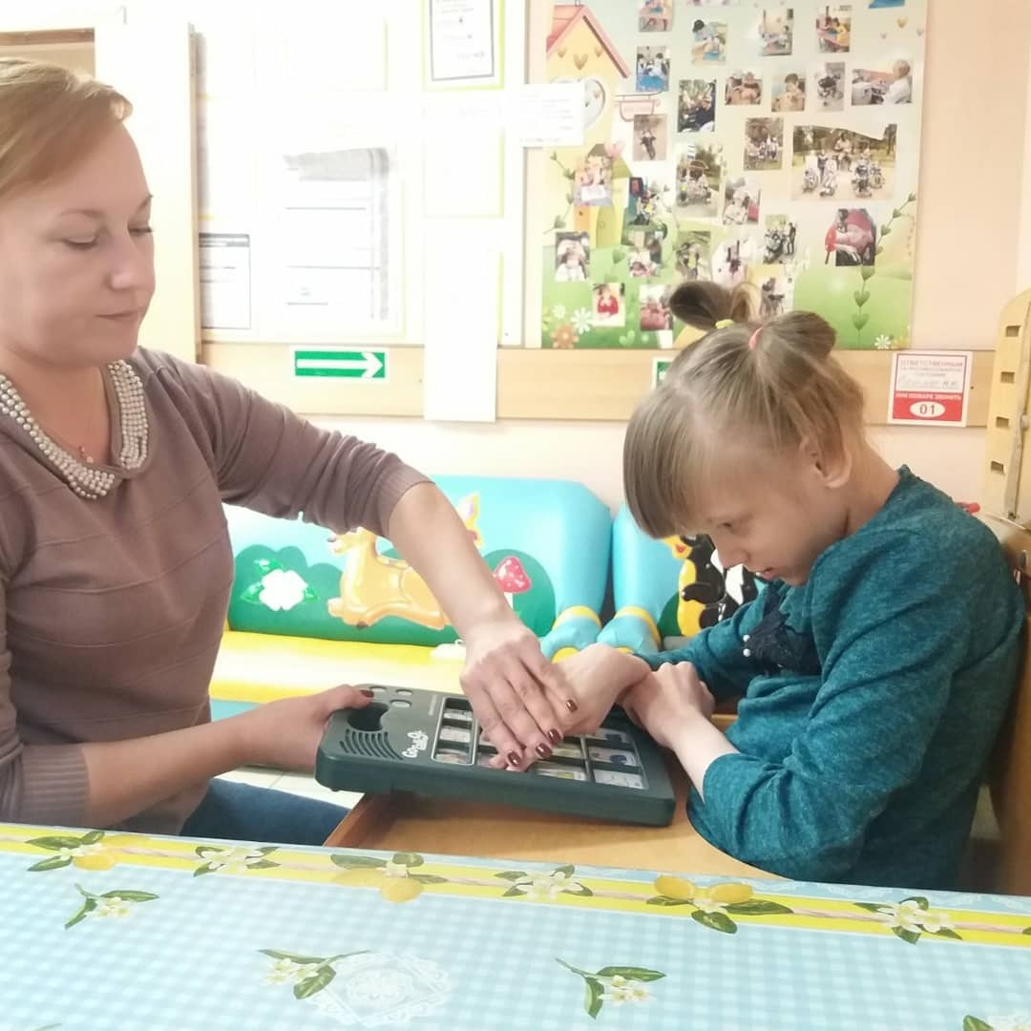
Дети с ДЦП часто имеют значительные трудности в развитии речи, освоении жестов, что так необходимо для общения. Некоторые дети не могут пользоваться речью вообще. В этом случае для них средством общения остается только взгляд, мимика, что очень ограничивает их возможности. GoTalk 9 поможет ребенку сделать выбор желаемого, вступать в диалог, делиться информацией и спрашивать о ней, а также участвовать наравне с другими в социальной жизни (выступать на концерте, рассказывать о себе и совершать покупки в магазине). Go Talk представляет собой легкий, портативный коммуникатор, который позволяет запись и воспроизведение сообщений. Устройство предназначено для усвоения, развития или восстановления речевых навыков с помощью педагога и самостоятельно. Оно выполняет функции речевого тренажера.
Цель: формирование умения выражать свои желания и отвечать на вопросы
Задачи:
- Выполнение действий по речевой инструкции и по подражанию
- Понимание названий предметов
- Понимание простых слов
- Выражение своих желаний и просьбы о помощи
- Развитие мелкой моторики

Общеразвивающая программа по применению сибирского борда при мозжечковой стимуляции «Сибирское здоровье»
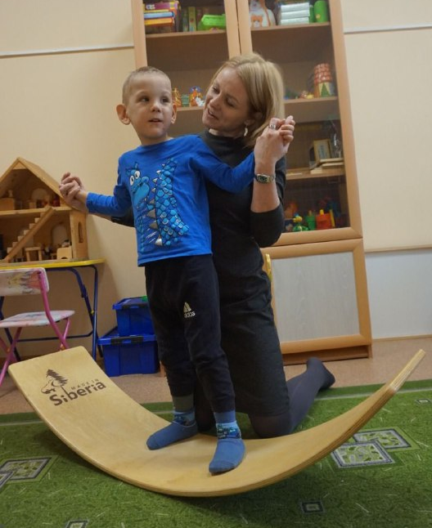
Сибирский борд – это тренажёр-балансир, у детей он используется для развития координации, мозжечковой стимуляции и укрепления опорно-двигательного аппарата. Для работы над стимуляцией мозжечка применяется специально разработанное устройство — сибирский борд. Упражнения чем-то похожи на лечебную физкультуру. Занятия проходят в игровой форме, ребята с удовольствием включаются в игру и выполняя различные упражнения на борде, не испытывают страха и отторжения предлагаемых заданий.
Цель: интеллектуальное развитие воспитанников через расширение границы межполушарного взаимодействия
Задачи:
- Развитие координации
- Мозжечковая стимуляция
- Укрепление опорно-двигательного аппарата.

Дополнительная коррекционно-развивающая программа по развитию коммуникативных навыков для детей с интеллектуальными нарушениями с применением языковой программы МАКАТОН и карточками PECS «Учимся общаться»
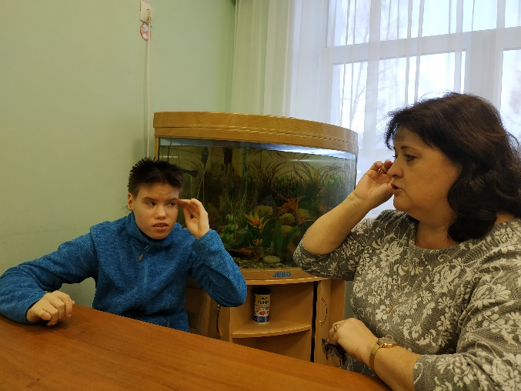
Макатон МАКАТОН (МАCATON) – это уникальная языковая программа, сочетающая звучащую речь, жесты и символы. Цель этой программы – дать возможность общения людям с физическими и интеллектуальными нарушениями. Главное отличие Макатон от других программ альтернативной коммуникации – это использование разных каналов передачи и восприятия информации, когда одному понятию соответствуют сразу жест и символ. Использование жестов делает коммуникацию возможной для людей, у которых отсутствует речь или речь которых неразборчива. Символы PECS помогают общаться тем, кто не может жестикулировать или предпочитает графическое выражение речи. Также программа учит детей устанавливать контакт со взрослыми и сверстниками, слышать и понимать окружающих, сообщать о своих потребностях и желаниях. Жестикуляция стимулирует речевые зоны мозга, что способствует развитию артикуляционного аппарата ребёнка. В результате появление одной из форм коммуникации в жизни ребёнка приводит к социальному развитию и сокращает проявления поведенческих нарушений.
Цель: организация взаимодействия с детьми с ОВЗ (дети с умственной отсталостью, аутизмом, с. Дауна, тяжелыми нарушениями речи).
Задачи:
- формирование мотивации к общению;
- развитие коммуникативных навыков (навыка общения с собеседником);
- стимулирование речевой активности;
- совершенствование у детей возможности понимания речи.

Динамика развития детей в результате коррекционно – развивающей работы (положительная динамика)
- Выполнение действий по речевой инструкции – на 23%
- Выполнение действий по подражанию – на 60%
- Понимание названий предметов – на 25%
- Понимание простых слов – на 46%
- Развитие познавательного интереса – на 18%
- Развитие межполушарного взаимодействия – на 12%
- Развитие мелкой моторики – на 56%

